МИНИСТЕРСТВО НАУКИ И ВЫСШЕГО ОБРАЗОВАНИЯ РОССИЙСКОЙ ФЕДЕРАЦИИ
Федеральное государственное бюджетное образовательное учреждение
высшего образования
«КУБАНСКИЙ ГОСУДАРСТВЕННЫЙ УНИВЕРСИТЕТ»
(ФГБОУ ВО «КубГУ»)

Факультет компьютерных технологий и прикладной математики
Кафедра прикладной математики

ОТЧЕТ О ВЫПОЛНЕНИИ ЛАБОРАТОРНОЙ РАБОТЫ №7
по дисциплине
«МЕТОДЫ ОПТИМИЗАЦИИ»

Выполнил,
студент группы МО31 Г-А.Ш.Шурпаев
(подпись, дата)

Направление подготовки 02.03.03 Математическое обеспечение и администрирование информационных систем
Курс 3

Отчет принял,
Преподаватель кафедры ПМ О.В. Попова
(подпись, дата)

Краснодар
2025

Постановка задачи: написать и отладить программу численного решения задачи нахождения минимума функции многих переменных, используя метод Марквардта.
Общий код программы:
package Lab6;
import java.util.Locale;
public class MarquardtMethod {
public static double f(double x1, double x2) {
return x1 * x1 + 4 * x2 * x2 + x1 * x2 + x1;
}
public static double[] gradient(double x1, double x2) {
return new double[]{2 * x1 + x2 + 1, x1 + 8 * x2};
}
public static double[][] hessian() {
return new double[][]{{2, 1}, {1, 8}};
}
public static void main(String[] args) {
Locale.setDefault(Locale.US);
double x1 = 3.0; // x0 из условия
double x2 = 1.0;
double mu = 100.0;
double eps = 0.1;
int maxIter = 50;
System.out.println("=== Лабораторная работа №6: Метод Марквардта ===");
System.out.printf("x0 = (%.1f, %.1f), f(x0) = %.2f, mu0 = %.1f%n%n", x1, x2, f(x1, x2), mu);
System.out.printf("%-4s | %-10s | %-10s | %-10s | %-10s | %-10s%n",
"k", "x1", "x2", "f(x)", "|grad|", "mu");
System.out.println("-----------------------------------------------------------------------");
for (int k = 0; k < maxIter; k++) {
double[] g = gradient(x1, x2);
double gNorm = Math.sqrt(g[0] * g[0] + g[1] * g[1]);
System.out.printf("%-4d | %-10.4f | %-10.4f | %-10.4f | %-10.4f | %-10.2f%n",
k, x1, x2, f(x1, x2), gNorm, mu);
if (gNorm < eps) {
System.out.println("-----------------------------------------------------------------------");
System.out.println("Критерий остановки выполнен (норма градиента < eps).");
break;
}
// Формируем матрицу (H + mu*E)
double[][] H = hessian();
double a11 = H[0][0] + mu;
double a12 = H[0][1];
double a21 = H[1][0];
double a22 = H[1][1] + mu;
// Решаем систему (H + mu*E)S = -g (метод Крамера)
double det = a11 * a22 - a12 * a21;
double s1 = (-g[0] * a22 - a12 * (-g[1])) / det;
double s2 = (a11 * (-g[1]) - (-g[0]) * a21) / det;
double nextX1 = x1 + s1;
double nextX2 = x2 + s2;
if (f(nextX1, nextX2) < f(x1, x2)) {
x1 = nextX1;
x2 = nextX2;
mu /= 2.0;
} else {
mu *= 2.0;
k--;
}
}
System.out.printf("%nФинальная точка: x* = (%.5f, %.5f)%n", x1, x2);
System.out.printf("Минимум функции f(x*) = %.6f%n", f(x1, x2));
}
}

Метод Марквардта:
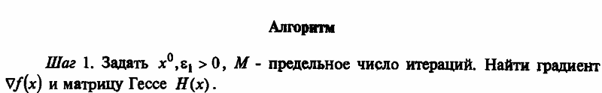
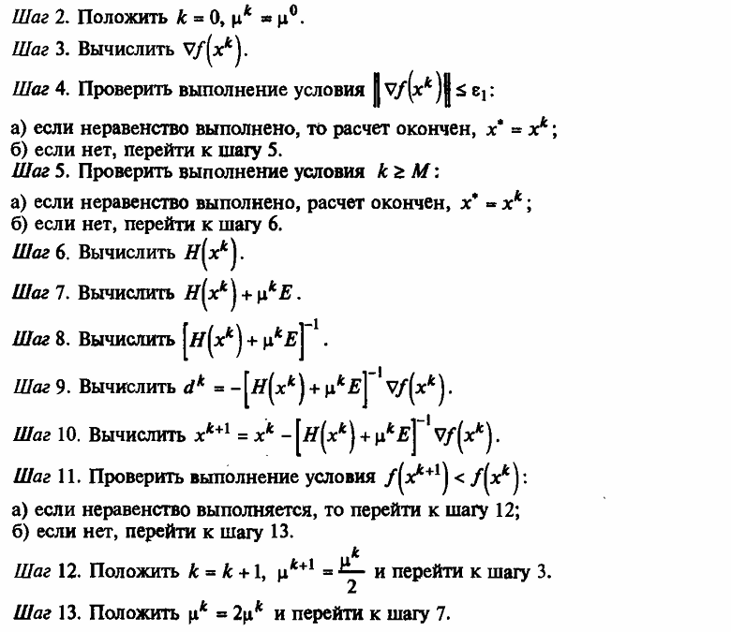

Ручное решение задачи:
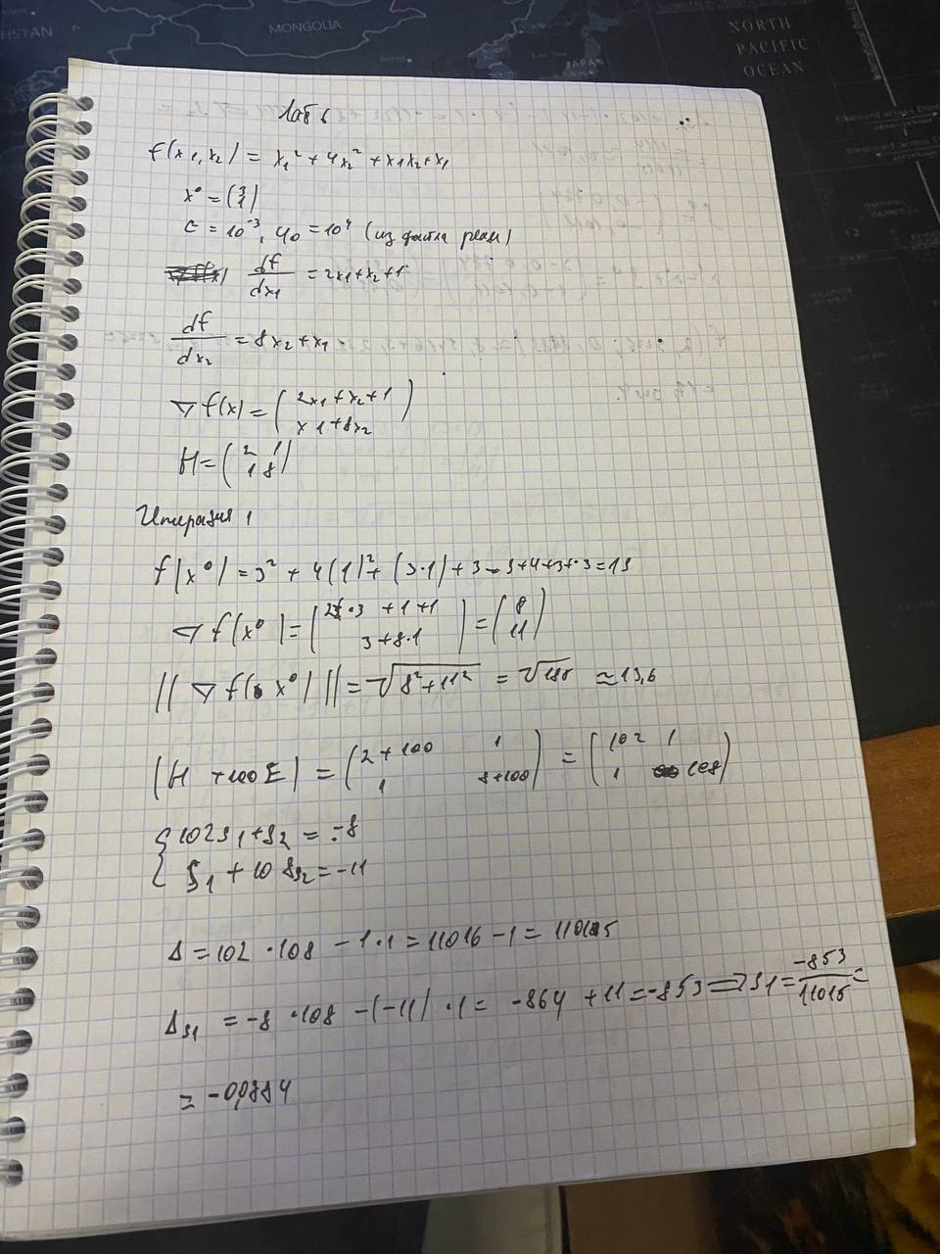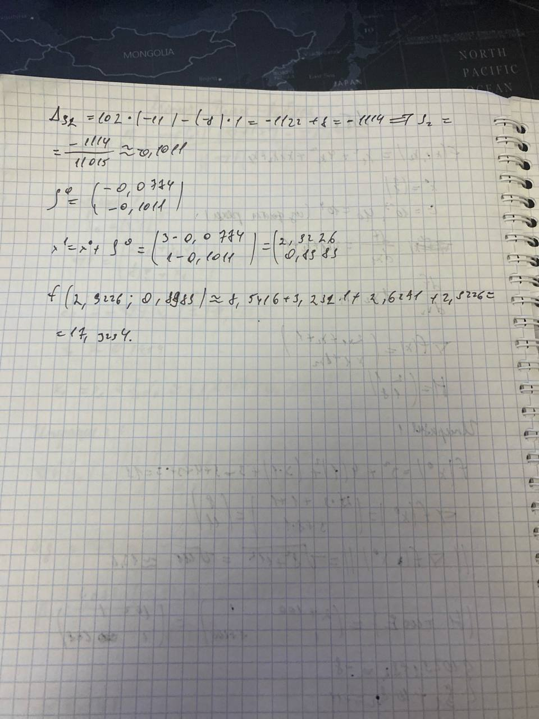

Результаты, выводящиеся в консоль:
